基于LabVIEW的航空装备通用测试系统设计
来源：电子技术 作者：王 坤 伍 磊
0 引言
随着科学技术的快速发展，特别是数字技术及各种大规模集成电路的广泛应用，我国航空电子装备发生了巨大变化，组成结构越来越复杂，功能越来越强大，技术含量越来越高，可靠性也有明显提高，随之装备的三级却修理难度越来越大，“木桶-短板-效应”现象越来越明显，甚至可以说，已经成为提高装备完好率和飞机出勤率的主要瓶颈之一。
为了适应现代战争对后勤的综合保障能力要求，针对维修工作中原有测试设备的可视性、可操作性差，被测对象的接口定义、信号各不相同的特点，我们研制开发了基于LabvIEW的航空装备通用测试系统。
基于LabVIEW的航空装备通用测试系统的设计思想是，通过整合测试资源，实现测试资源的复用，使得在硬件资源一定的情况下，通过更改软件和连接关系，就能实现多种被测对象的测试。
1 被测对象
航空装备的可更换单元(Line Replace Unit，LRU)在内场进行维修时，需要检测其功能好坏，由于不同的LRU接口定义不同，需要相应的适配器将其连入系统测试。同样，在进一步检测LRU中的印制电路板(Printed Circuit Board，PCB)时，由于PCB的类型和接口针脚数不尽相同，同样需要相应的接口适配器将其连入系统，以便分析测试。
2 系统组成
系统主要由硬件平台、软件平台和附件等组成。系统组成如图1所示。
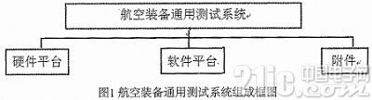
硬件平台主要包括：测控计算机、接口适配器、连接线缆等。
软件平台负责控制测试过程的激励模拟和数据采集，以及运用采集结果对故障进行推理，从而完成对被测对象的故障定位隔离。测试程序采用LabVIEW图形化编程语言。
附件主要有电缆、工作台、打印机等。
3 硬件设计
航空装备通用测试系统是在工控机PCI总线的基础上，通过软件实现对PCI总线板卡的统一调度和控制，产生仿真所需的激励通过接口适配器加载至被测对象的端子上，同时获取相应的响应数据。通过软件分析判断，完成故障定位。通过对LRU和PCB的逐步测试，航空装备通用测试系统可将故障定位在芯片级。系统结构如图2所示。
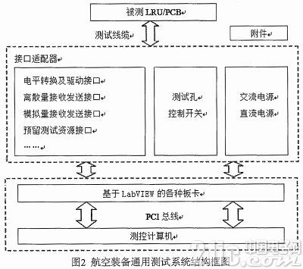
3.1 测控计算机
测控计算机由工控机主机、显示器、鼠标等外围设备组成。工控机主机内含有基于LabVIEW的板卡(以下简称板卡)，提供模拟量输入、输出，离散量输入、输出、串行输入、输出，并行输入、输出等测试用激励源。测控计算机是整个航空装备通用测试系统的控制中心。
3.2 接口适配器
接口适配器主要完成被测对象和板卡之间的电气、机械连接，实现信号的调理、匹配和转接。必须根据被测对象的实际情况自行研制。不同的被测对象必须通过相应的适配器才能接入系统进行检测。同时，适配器母板要预留足够的空间，以备后期扩展。
电平转换及驱动接口，主要用来完成被测对象和板卡之间电平的相互转换。
离散量接收发送接口，主要是用来完成离散量信号的测试。
模拟量接收发送接口，主要是用来完成模拟量信号的测试。
预留测试资源接口，后期扩展开发备用。
测试孔，连接面板测试孔，将被测对象上的主要信号接出以供测试用。
3.3 链接线缆
外部连接线缆主要功能是为被测对象连接到适配器提供电气、机械的连接。连接线缆的制作应当符合国军标的有关要求，连接线缆插头应具备防差错功能。
4 软件设计
应用软件是系统正常运行的基础。在充分分析航空装备维修需求的基础上，采用层次化、模块化设计方法进行系统软件的设计和开发。系统软件具有良好的可视化人机界面，使用方便。
4. 1 操作系统与软件开发环境
操作系统选用Windows XP。
开发环境：LabVIEW(laboratoiy vinual instrumentengineeing workbench，实验室虚拟仪器工作平台)，是一种用图标代替文本进行创建应用程序的图形化编程语言。传统的文本编程语言根据语句和指令的先后顺序决定程序的执行顺序，而LabVIEW则采用数据流编程方式，它用图标表示函数，用连线表示数据流方向，程序框图中节点之间的数据流向决定了程序的执行顺序。
LabVIEW是一个面向最终用户的工具。它可以增强开发者构建自己的科学和工程系统的能力，提供了实现仪器编程和数据采集系统的便捷途径。使用它进行原理研究、设计、测试并实现仪器系统时，可以大大提高工作效率。
与C和BASIC一样，LabVIEW也是通用的编程系统，有一个完成任何编程任务的庞大函数库。LabVIEW的函数库包括数据采集、GPIB、串口控制、数据分析、数据处理等。LabVIEW标志显示及数据存储，等等。LabVIEW也有传统的程序调试工具，如设置断点、以动画方式显示数据及其子程序(子VI)的结果、单步执行等等，便于程序的调试。尽可能采用了通用的硬件，各种仪器的差异主要是软件。可充分发挥计算机的能力，有强大的数据处理功能，可以创造出功能更强的仪器。用户可以根据自己的需要定义和制造各种仪器。
4.2 软件结构
LabVIEW包含大量的工具与函数用于数据采集、分析、显示与存储等。针对一个被测对象，编写相应的测试程序，完成对被测对象的检测和故障诊断并输出结果。航空装备通用测试系统软件结构如图3所示。
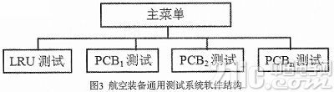
4.2 LabVIEW程序设计
航空装备通用测试系统的测试程序按照LRU和PCB进行分配，一个LRU或者一个PCB对应一个测试程序。
每一个测试程序有四个独立的功能模块，但他们都是独立的VI，没有构成一个完整的系统，所以要将他们整合起来，实现函数的调用，其框图如图4所示。
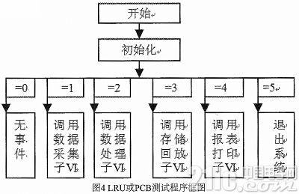
针对LRU的测试是对整个可更换单元的功能性测试。一个简单的航空装备LRU测试系统如图5所示。
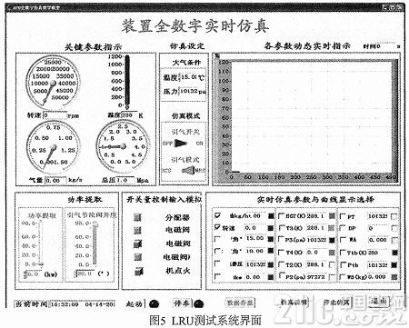
针对PCB的测试是在前期LRU测试的基础上，对电路板的电气信号测试。一个简单的航空装备PCB测试系统如图6所示。
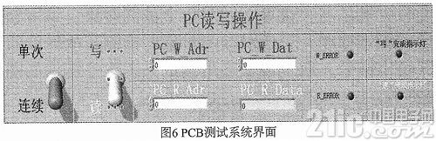
5 结束语
基于LabVIEW的航空装备通用测试系统的硬件和软件通用性好，二次开发成本低，开发周期短。能满足三级维修保障需求。对降低维修费用、提高装备的完好率具有十分重要的意义，军事和经济效益也十分明显。

